Показатели
деятельности МКОУ «Новоиванцовская ОШ», подлежащей самообследованию
(утв. приказом Министерства образования и науки РФ от 10 декабря 2013 г. N 1324)

N п/п | Показатели | Единица измерения
1. | Образовательная деятельность
1.1 | Общая численность учащихся | 44 человек
1.2 | Численность учащихся по образовательной программе начального общего образования | 23 человек
1.3 | Численность учащихся по образовательной программе основного общего образования | 21 человек
1.4 | Численность учащихся по образовательной программе среднего общего образования | 0 человек
1.5 | Численность/удельный вес численности учащихся, успевающих на "4" и "5" по результатам промежуточной аттестации, в общей численности учащихся | 15 человек/34,09 %
1.6 | Средний балл государственной итоговой аттестации выпускников 9 класса по русскому языку | -
1.7 | Средний балл государственной итоговой аттестации выпускников 9 класса по математике | -
1.8 | Средний балл единого государственного экзамена выпускников 11 класса по русскому языку | 0 балл
1.9 | Средний балл единого государственного экзамена выпускников 11 класса по математике | 0 балл
1.10 | Численность/удельный вес численности выпускников 9 класса, получивших неудовлетворительные результаты на государственной итоговой аттестации по русскому языку, в общей численности выпускников 9 класса | 0 человек/0%
1.11 | Численность/удельный вес численности выпускников 9 класса, получивших неудовлетворительные результаты на государственной итоговой аттестации по математике, в общей численности выпускников 9 класса | 0 человек/0%
1.12 | Численность/удельный вес численности выпускников 11 класса, получивших результаты ниже установленного минимального количества баллов единого государственного экзамена по русскому языку, в общей численности выпускников 11 класса | 0 человек/0%
1.13 | Численность/удельный вес численности выпускников 11 класса, получивших результаты ниже установленного минимального количества баллов единого государственного экзамена по математике, в общей численности выпускников 11 класса | 0 человек/0%
1.14 | Численность/удельный вес численности выпускников 9 класса, не получивших аттестаты об основном общем образовании, в общей численности выпускников 9 класса | 0 человек/0%
1.15 | Численность/удельный вес численности выпускников 11 класса, не получивших аттестаты о среднем общем образовании, в общей численности выпускников 11 класса | 0 человек/0%
1.16 | Численность/удельный вес численности выпускников 9 класса, получивших аттестаты об основном общем образовании с отличием, в общей численности выпускников 9 класса | 0 человек/0%
1.17 | Численность/удельный вес численности выпускников 11 класса, получивших аттестаты о среднем общем образовании с отличием, в общей численности выпускников 11 класса | 0 человек/0%
1.18 | Численность/удельный вес численности учащихся, принявших участие в различных олимпиадах, смотрах, конкурсах, в общей численности учащихся | 16 человек/34,78 %
1.19 | Численность/удельный вес численности учащихся-победителей и призеров олимпиад, смотров, конкурсов, в общей численности учащихся, в том числе: | 1 человек/2,17%
1.19.1 | Регионального уровня | 1 человек/2,17%
1.19.2 | Федерального уровня | 0 человек/0%
1.19.3 | Международного уровня | 0 человек/0%
1.20 | Численность/удельный вес численности учащихся, получающих образование с углубленным изучением отдельных учебных предметов, в общей численности учащихся | 0 человек/0%
1.21 | Численность/удельный вес численности учащихся, получающих образование в рамках профильного обучения, в общей численности учащихся | 0 человек/0%
1.22 | Численность/удельный вес численности обучающихся с применением дистанционных образовательных технологий, электронного обучения, в общей численности учащихся | 0 человек/0%
1.23 | Численность/удельный вес численности учащихся в рамках сетевой формы реализации образовательных программ, в общей численности учащихся | 0 человек/0%
1.24 | Общая численность педагогических работников, в том числе: | 13 человек
1.25 | Численность/удельный вес численности педагогических работников, имеющих высшее образование, в общей численности педагогических работников | 9 человек/69,2%
1.26 | Численность/удельный вес численности педагогических работников, имеющих высшее образование педагогической направленности (профиля), в общей численности педагогических работников | 9 человек/69,2%
1.27 | Численность/удельный вес численности педагогических работников, имеющих среднее профессиональное образование, в общей численности педагогических работников | 3 человек/23,07%
1.28 | Численность/удельный вес численности педагогических работников, имеющих среднее профессиональное образование педагогической направленности (профиля), в общей численности педагогических работников | 3 человек/23,07%
1.29 | Численность/удельный вес численности педагогических работников, которым по результатам аттестации присвоена квалификационная категория в общей численности педагогических работников, в том числе: | 1 человек/8,3%
1.29.1 | Высшая | 0 человек/0%
1.29.2 | Первая | 2 человек/15,38%
1.30 | Численность/удельный вес численности педагогических работников в общей численности педагогических работников, педагогический стаж работы которых составляет: | человек/%
1.30.1 | До 5 лет | 1 человек/7,69%
1.30.2 | Свыше 30 лет | 7 человек/53,8%
1.31 | Численность/удельный вес численности педагогических работников в общей численности педагогических работников в возрасте до 30 лет | 4 человек/30,8%
1.32 | Численность/удельный вес численности педагогических работников в общей численности педагогических работников в возрасте от 55 лет | 5 человек/38,5%

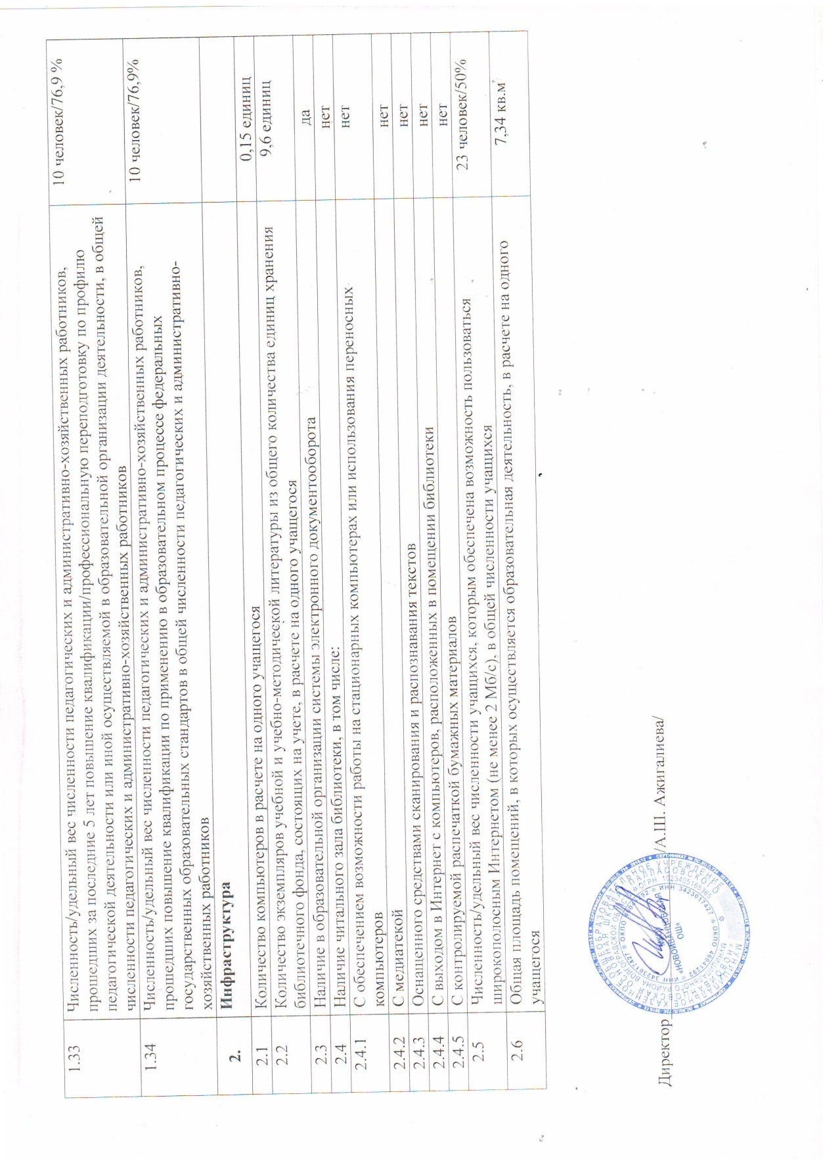
Аналитическая справка к показателям деятельности
по самообследованию МКОУ «Новоиванцовская ОШ»
по итогам 2019 года
Аналитическая справка по самообследованию образовательного учреждения подготовлена по итогам 2017 года на основании следующих нормативных документов:
- Федерального Закона от 29.12.2012 г. № 273-ФЗ «Об образовании в Российской Федерации»;
- Приказа Министерства образования и науки России от 14.06.2013 № 462 «Об утверждении Порядка проведения самообследования образовательной организацией» (с изменениями и дополнениями от 14 декабря 2017 г.);
- Приказа Министерства образования и науки РФ от 10 декабря 2013 г. № 1324 "Об утверждении показателей деятельности образовательной организации, подлежащей самообследованию" (с изменениями и дополнениями от 15 февраля 2017 г.);
- Постановления Правительства РФ от 18.04.2012г. № 343 «Об утверждении правил размещения в сети Интернет и обновления информации об образовательном учреждении», ст. 32;
- Постановления Правительства РФ от 10.07.2013 № 582 «Об утверждении Правил размещения на официальном сайте образовательной организации в информационно-телекоммуникационной сети «Интернет» и обновления информации об образовательной организации».
Сроки, форма проведения самообследования, состав лиц, привлекаемых для его проведения, были определены образовательным учреждением самостоятельно, согласно Порядка проведения самообследования образовательной организацией. Отчет размещен на официальном сайте учреждения.
Цели проведения самообследования:
- обеспечение доступности и открытости информации о деятельности учреждения;
- выявление возникших проблем в деятельности учреждения;
- определение дальнейших перспектив развития образовательного учреждения.
В процессе самообследования проводилась оценка образовательной деятельности, содержания и качества подготовки обучающихся, качества кадрового, учебно-методического, библиотечно-информационного обеспечения, организации учебного процесса, материально-технической базы.
Самообследование проводилось по разделам: «Образовательная деятельность» и «Инфраструктура».
Раздел «Образовательная деятельность»
Образовательная деятельность осуществляется в образовательном учреждении с общей численностью на 01.01.18. - 46 учащихся. Численность учащихся по общеобразовательной программе начального общего образования составляет 23 учащихся, по общеобразовательной программе основного общего образования - 23 человек, по программе среднего общего образования – 0 человек.
Численность учащихся, успевающих на «4» и «5» по результатам промежуточной аттестации, в общей численности учащихся составляет 45,65% (21 человек), что на 2,35% ниже, чем в 2016году 48 % (22 человека)
Средний балл государственной итоговой аттестации выпускников 9 класса по русскому языку – 34 балла, а в прошлом году 18,7 балла. Средний балл государственной итоговой аттестации выпускников 9 класса по математике – 20 баллов, в прошлом году 13,3 балла, то есть показатели выше по сравнению с прошлым годом. Всего 2 выпускника в школе, которые получили аттестаты об основном общем образовании, что составило 100 % от общего количества выпускников, что выше в сравнении с прошлым учебным годом, когда 1 человек не был допущен к ОГЭ из-за не посещения учебных занятий.
34,78% (16 человек) учащихся приняли участие в различных олимпиадах, смотрах, конкурсах, что свидетельствует о работе образовательного учреждения со способными учащимися, хотя это меньше, чем в прошлом году 58,6% (27 человек) и количество призёров стало меньше. Учителям следует обратить внимание на подготовку и проведение олимпиад и конкурсов, систематически развивать способности учащихся в ходе учебного процесса и практической подготовки учащихся. Администрации школы активизировать самосовершенствование самого учителя, его профессиональный рост, заинтересованность педагогов в успехах детей.
Общая численность педагогических работников образовательного учреждения составляет 13 человек. Из общего количества педагогических работников 69,2% (9 педагогов) имеют высшее образование, из них 100 % - педагогическое, 23,07 % (3 педагога) имеют среднее профессиональное образование, из них 92,3 % имеют образование педагогической направленности.
Из общего числа педагогического состава 15,38 % (2 педагога) по результатам аттестации имеют первую квалификационную категорию. Остальные педагоги прошли квалификационные испытания на соответствие занимаемой должности.
В образовательном учреждении 7,69 % (1 педагог) педагогических работников имеют педагогический стаж до 5 лет и у 30,8 % (4 педагога) педагогических работников стаж составляет до 30 лет. Численность педагогических работников в возрасте от 55 лет составляет 38,5% (5 человек).
За последние 5 лет повышение квалификации по профилю педагогической деятельности прошли 92,3% педагогических и административных работников, из них 92,3 % педагогических и административных работников повысили квалификацию по применению в образовательном процессе федеральных государственных образовательных стандартов. Показатели образовательной деятельности (повышение квалификации/профессиональная переподготовка по профилю педагогической деятельности) свидетельствуют о положительных результатах работы организации по данному направлению, т.е. по применению в образовательном процессе ФГОС.
Раздел «Инфраструктура»
Количество компьютеров, используемых в учебных целях, в расчете на одного учащегося составляет 0,15 единицы. Количество экземпляров учебной и учебно-методической литературы из общего количества единиц хранения библиотечного фонда, состоящих на учёте, в расчете на одного учащегося составляет – 9,6 единицы.
В образовательном учреждении система электронного документооборота есть, в библиотеке нет отдельного читального зала, не отведено место для работы с литературой, нет возможности работы на стационарных

